Физический стиль форматирования символов

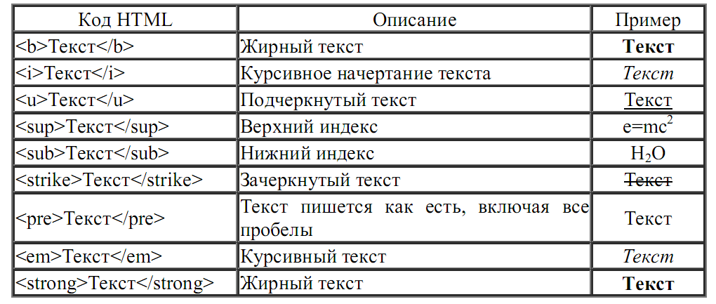
В HTML предусмотрено несколько тэгов-контейнеров для физического форматирования символов. Эти тэги определяют внешний вид символов явным образом в противоположность тэгам логического форматирования:

<TT> . . .</TT> задает текст с фиксированной шириной символов (например, листинги программ);
<BLOCKQUOTE> . . . </BLOCKQUOTE> задает левое поле;
<PRE> . . . </PRE> (preformatted - предварительно отформатированный): выводит текст на экран с
отработкой всех знаков пробелов, табуляции, перевода строки и новой строки.

Элемент <Font> используется с целью выделения особым шрифтом слова или текста.
Имеет атрибуты "Size","Face" и "Color".
Записывается так:
<font size="2" face="Verdana" color="#FF00CC">Ваш текст</font>
Атрибут: Size
Определяет размер шрифта. Имеет два значения.
- Целое число от 1 до 7
- Относительный размер с указанием знака, вычисляется путем сложения с базовым размером, определенным с помощью параметра Size элемента BASEFONT, о котором я расскажу Вам чуть позже.
Записывается так:
<font size="3">Ваш текст</font>
или для второго варианта
<font size="+1">Ваш текст</font>

Эффект:
<font size="6"> Пример 6 </font>
<font size="5"> Пример 5 </font>
<font size="4"> Пример 4 </font>
<font size="3"> Пример 3 </font>
<font size="2"> Пример 2 </font>
<font size="1"> Пример 1 </font>
Атрибут: Face
Определяет используемый, для документа, шрифт.
Значение этого атрибута - название шрифта.
Записывается так
<font face="Comic Sans MS">Ваш текст</font>

Эффект:
Текст написанный шрифтом "Comic Sans MS"
Если браузер пользователя не находит заданный шрифт на компьютере, он использует шрифт установленный в настройках браузера по умолчанию.
Поэтому обычно в этом атрибуте перечисляют несколько шрифтов записывая их через запятую. Записывается так:
<font face="Georgia, Times New Roman, Times, serif">Ваш текст</font>

Эффект:
Текст написанный шрифтом "Georgia, Times New Roman, Times, serif"
Если браузер не найдет первый шрифт в списке, то он использует второй. Если не найдет и второго то использует третий и т.д.. Количество названий шрифтов не ограничено. Обычно записывается четыре, пять названий, сходных между собой, шрифтов.
Атрибут: Color
Определяет цвет текста документа. Имеет те же значения, что и атрибуты "bgcolor" и "text" элемента
"<Body>. Цвет текста может определятся как самим названием, например, red, blue и т.д, так и
представлен в шестнадцатиричном виде - #FF0000 (красный) #0000FF (синий).
Записывается так:
<font color="#FF0000">Ваш текст</font>

Эффект:
Текст отформатированный атрибутом "color" элемента "<Font>"

Логический стиль форматирования символов
Тэги логического форматирования символов, в отличие от тэгов физического форматирования, указывают участки текста, различаемые по смысловому содержанию, способ выделения которых на экране определяет сам браузер. В HTML используются следующие тэги-контейнеры логического форматирования:
- <CITE> . . . </CITE> цитата;
- <EM> . . . </EM> (emphasis - ударение) текст, имеющий большое значение;
- <STRONG> . . . </STRONG> (сильный) сильное выделение текста;
- <SAMP> . . . </SAMP> (sample - образец) образец сообщений, выводимых на экран;
- <KBD> . . . </KBD> (keyboard - клавиатура) текст, вводимый с клавиатуры;
- <CODE;> . . . </CODE> (code - код) фрагмент исходного текста;
- <VAR> . . . </VAR> (variable - переменная) имя переменной.

Некоторым тэгам физического стиля могут соответствовать некоторые тэги логического форматирования (см. таблицу 1).

Таблица 1
